**电缆振荡波局放检测系统**

**使用说明书V1.00**

目 录

一、概述 1

二、产品介绍 2

2.1测量原理 2

2.2 定位原理 2

2.3 系统结构 2

2.4 技术参数 3

2.5依据标准 4

三、系统功能 6

3.1使用流程 6

3.2硬件连接 7

3.3 新建测试工程 7

3.4 标定 9

3.5 测量 11

3.6 数据分析 12

3.7 结论建议 15

# 一、概述

电力电缆的交接或预防性试验主要有直流耐压试验、工频交流耐压试验、超低频耐压试验以及振荡波电压试验等四种方法。交流耐压是目前国内外运用得较多的一种电缆耐压试验方法，虽然能够有效发现电缆绝缘中存在的缺陷，但试验后的电缆绝缘会产生劣化。而且其试验系统通常都包含多个设备，不便于现场测试。振荡波测试系统，是一种新兴的电缆绝缘故障检测技术，它通过对被试电缆施加近似于工频的衰减振荡波电压来激发出电缆绝缘缺陷处的局部放电信号，并对其进行有效检测从而判断电缆绝缘的好坏。研究表明，振荡波电压与交流、直流耐压试验以及超低频试验相比，其测试时间短、操作方便，还可以发现电缆绝缘中的各种缺陷并进行定位，还不会对电缆绝缘造成损伤。而且振荡波设备体积小，重量轻，便于现场测试。因此，振荡波试验装置的研制有利于电缆局部放电的有效检测，并提高其状态检修水平。

本电缆振荡波局放检测系统主要用于检测电缆主绝缘、接头和终端的绝缘状况，发现并定位绝缘缺陷，减少停电事故。系统采用阻尼振荡电压（DAC）测试局放强度，利用时域反射原理，同时定位多个局放位置。振荡波测试系统测试电压小于1.7U0，是无损的检测方法。测试过程用时较短，使用方便，测试人员在笔记本电脑上通过无线局域网远程控制高压单元，操作安全。

# 二、产品介绍

### 2.1测量原理

变频谐振原理如图2-1所示，系统由（1）变频电源：（2）励磁变压器：（3）谐振电抗器（4）局放耦合单元（电容的分压器）组成，通过调整激励源频率，使电感与电缆达到谐振状态。

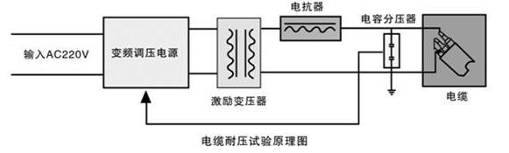

图2-1 变频谐振装置原理

### 2.2 定位原理

振荡过程中，利用时域反射法（TDR）对局放信号进行定位。测试一条长度为l的电缆，假设在距测试端x处发生局部放电，脉冲沿电缆向两个相反方向传播，其中一个脉冲经过时间t1到达测试端；另一个脉冲向测试对端传播，在电缆末端发生反射，之后再向测试端传播，经过时间t2到达测试端，根据两个脉冲到达测试端的时间差，可计算局部放电发生位置。如图2所示。

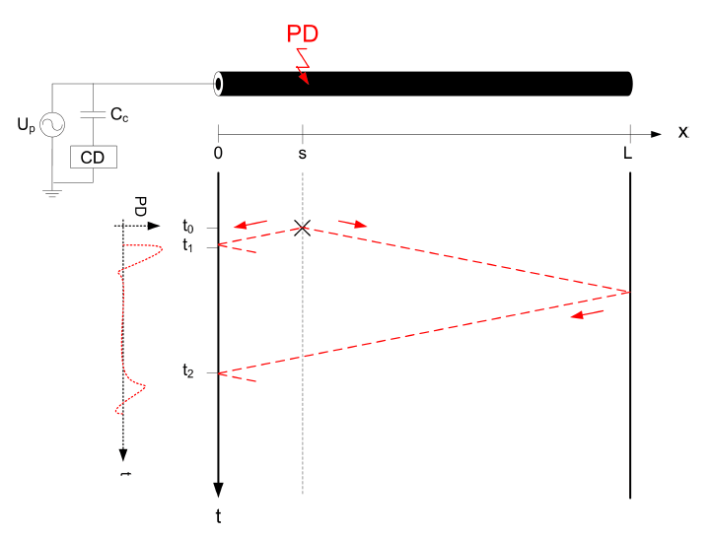

图2-2 TDR原理

### 2.3 系统结构

电缆振荡波局放检测系统主要分为以下部分：

* 检测主机
* 局放耦合单元
* 电抗器
* 笔记本电脑，内含控制诊断软件
* 连接线缆
* 远程应急开关
* 局放校准仪

产品结构如图3-1所示：

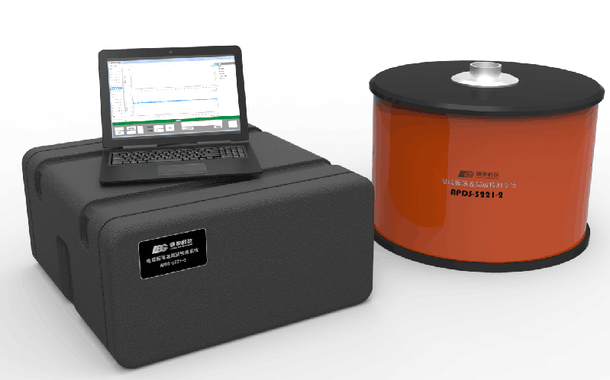

图2-3 产品结构图

### 2.4 技术参数

|  |  |
| --- | --- |
| 项目 | 技术参数要求值 |
| 检测原理 | 采用振荡波、串谐原理诱发局部放电信号 |
| 最大输出电压 | 30 kV (peak) / 21.2 kV (RMS) |
| 电压峰值误差 | <5%额定电压 |
| 阻尼振荡波频率 | 30-1000 Hz |
| 数据采样率 | 125MS/s |
| 数据分辨率 | 14bit |
| 局放测试范围 | 50pC-20nC |
| 电容范围 | 0.025-2 |
| 电感值 | 1H |
| 定位精度 | 1% 测试长度 |
| 局放定位 | 同时定位多个局放缺陷 |
| 实时显示结果 | 每次加压同时自动显示局放分析结果 |
| 数据通信 | Wlan |
| 其他功能 | 1. 具备自动测量电缆电容值功能。  2. 自动设置测试电路的带宽以获得最佳信号。  3. 融合行波测距功能，通过一体化软件自动校准和修正电缆长度、接头位置和波速。  4. 具备测量局放起始电压、局放熄灭电压和局放水平。  5. 具备油纸交联混合电缆波速误差修正功能。  6. 自动测试功能。  7. 具备数据保存、分析和生成测试报告功能。  8.具备PRPD图谱分析功能。  9. 控制单元具备无线局域网（WLAN）和有线进行操作和数据传输。  10.仪器具备紧急停机功能和安全控制回路。 |

### 2.5依据标准

本仪器引用的标准主要有：

GB 191 包装 储运 图示 标志

GB 4793.1 测量控制和试验室用电气设备的安全要求 第一部分：通用要求

GB 6587.1 电子测量仪器环境试验总纲

GB 6587.3 电子测量仪器湿度试验

GB 6587.5 电子测量仪器冲击试验

GB 6587.6 电子测量仪器运输试验

GB 6587.8 电子测量仪器电源频率与电压试验

GB/T 6592 电工电子测量设备性能表示

GB/T 6593 电子测量仪器质量检验规则

GB/T 11463 电子测量仪器可靠性试验

GB/T 19870 工业检测型局放测试仪

GB/T 2423.1 电工电子产品环境试验 第2部分：试验方法 试验A：低温试验

GB/T 2423.2 电工电子产品环境试验 第2部分：试验方法 试验B：高温试验

GB/T 2423.3 电工电子产品环境试验 第2部分：试验方法 试验Cab：恒定湿热试验

GB/T 2423.5 电工电子产品环境试验 第2部份：试验方法 试验Ea和导则：冲击试验

GB/T 2423.8 电工电子产品环境试验 第2部分：试验方法 试验Ed：自由跌落试验

GB/T 2423.10 电工电子产品环境试验 第2部份：试验方法 试验Fc：振动（正弦）试验

GB 4208 外壳防护等级（IP代码）

GB/T 17626.2 电磁兼容 试验和测量技术 静电放电抗扰度试验

GB/T 17626.3 电磁兼容 试验和测量技术 射频电磁场辐射抗扰度试验

GB/T 17626.8 电磁兼容 试验和测量技术 工频磁场抗扰度试验

DL/T 846.4 高电压测试设备通用技术条件 第4部分局部放电测量仪

GB/T 7354 局部放电测量

DL/T 356 局部放电测量仪校准规范

# 三、系统功能

### 3.1使用流程

电缆振荡波局放检测系统的一般使用流程如下：

2) 输入或导入测试工程参数

1. 硬件连接

3)标定

ABC三相

4) 谐振频率扫描

5) 采集测试

6) 数据分析

7)生成报告

### 3.2硬件连接

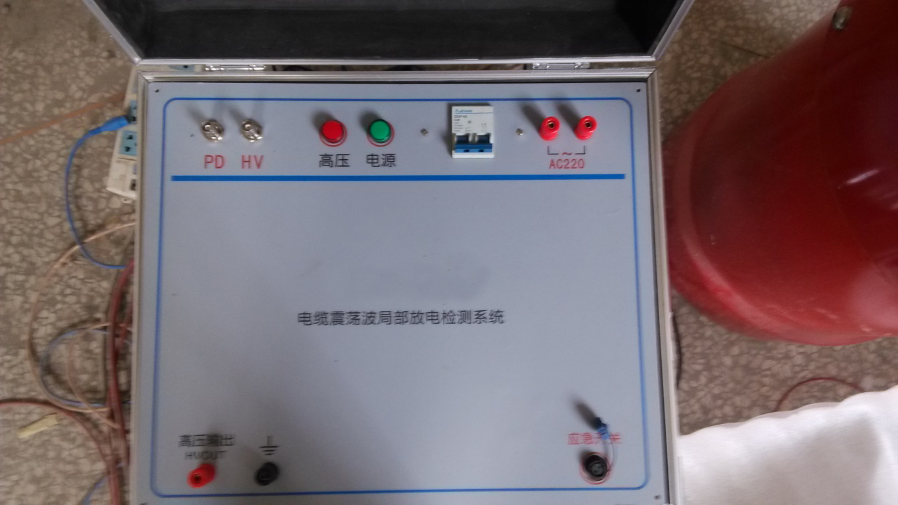

图3-2-1 控制箱面板图

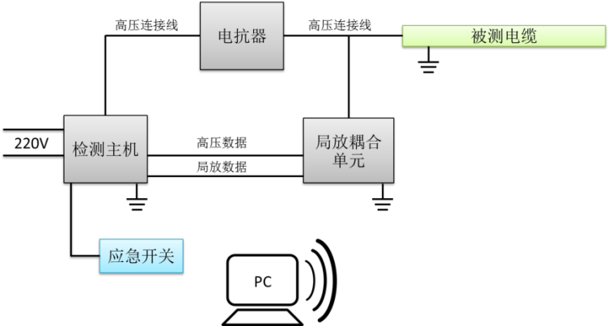

图3-2-2 硬件连接示意图

1）220V输入：将220V电源线插入控制箱右上角的的输入接口。

2）应急开关（高压开关）：将高压开关接入控制箱右下角的应急开关。

3）数据信号：用BNC先将PD、HV信号线接入分压器的PD、HV接口。

4）高压线：将控制箱高压输出端口用2.5米的高压线接入电抗器对应标识的端口，用两根1.2米的高压线连接电缆与电抗器、电缆与局放耦合单元，**请保持该1.2米的高压线离地面30cm以上。**

5）接地：将控制箱和局放耦合单元的接地端口通过接地线（透明外皮）接入大地。

6）测试其中一相电缆时请将另外两相通过附件中的黑色连接线短接接地。

### 3.3 新建测试工程

测试前，请开启设备电源（控制箱上的白色开关往上拉），并打开笔记本电脑，连接名为“XJTU-DAC”的无线局域网。

电缆参数、测试信息、测试数据、标定信息、分析结果等通过建立测试工程的方式组织起来，可以更好的优化测试流程和数据管理。

打开测试软件，在如图3-3-1中的主界面中点击“测量”按钮，弹出如图3-3-2的新建测试工程对话框。

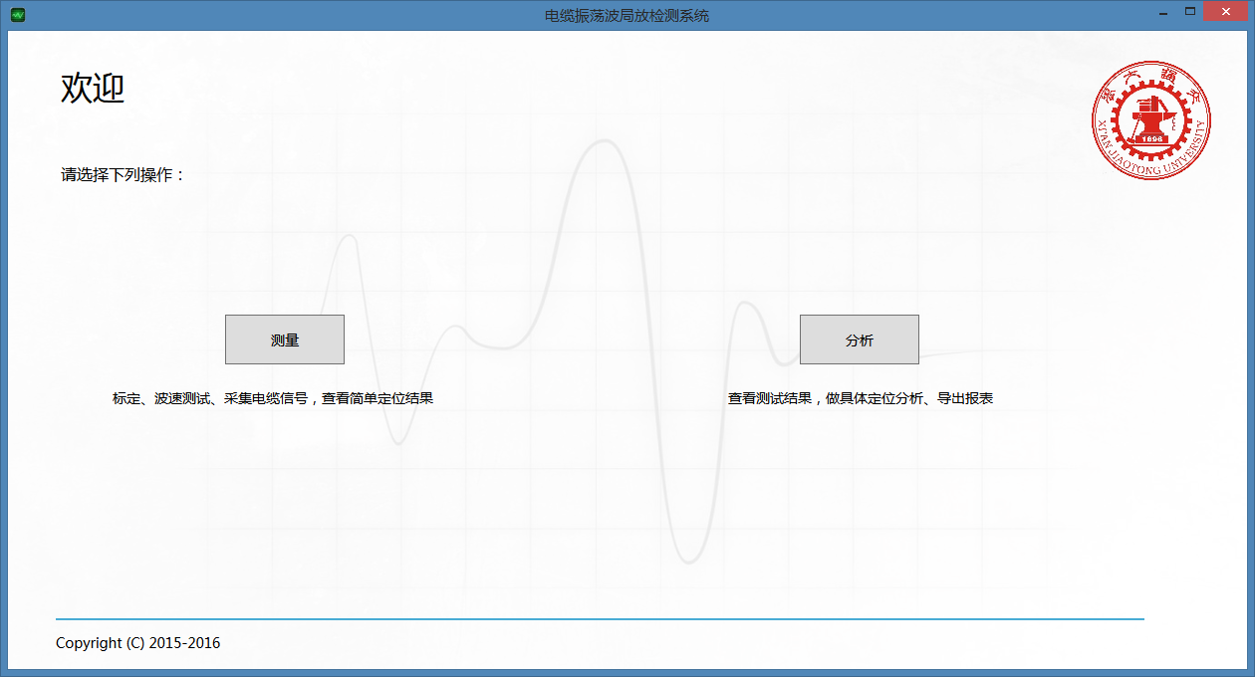

图3-3-1 软件主界面

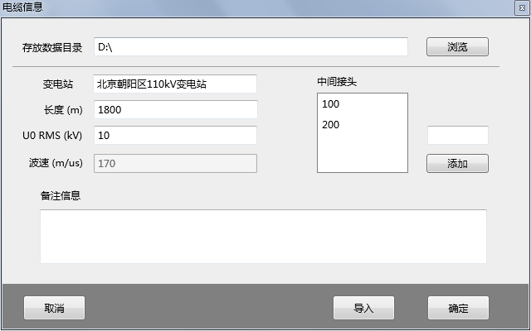

图3-3-2 新建工程对话框

点击“导入”按钮，选择start.info工程信息文件导入，可继续上一次未完成的测试。

根据提示填写电缆参数或导入工程信息文件后，点击“确定”按钮，系统会自动连接数据采集系统，如果正常连接，则进入标定界面。如果连接不成功，则提示连接失败。

失败原因可能为：

1. 硬件系统未开机
2. PC未连接名为“XJTU-DAC”的无线网络

### 3.4 标定

硬件连接：

对电缆放电进行标定操作有三个用途：

1. 获得电缆放电量与系统测量电压之间的关系，从而推算真实放电量；
2. 对待测电缆的波速信息进行评估，实现TDR定位；
3. 一般情况下，可以定位到电缆中间接头。

标定的具体方法为：硬件方面，使电缆末端开路，首端利用脉冲信号发生器注入50pC~20nC放电量的脉冲。连接示意图如图3-4-1所示。

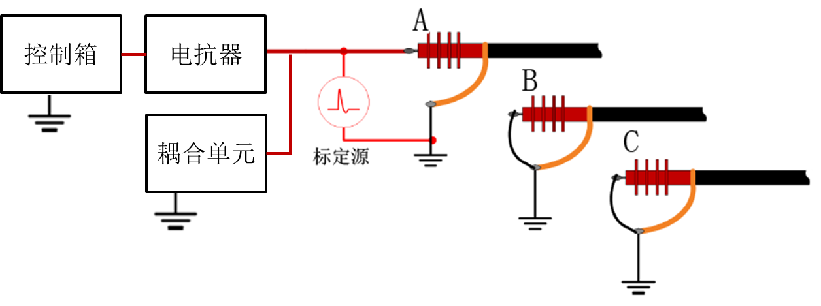

图3-4-1 标定电气连接示意图

软件方面，如果是新建的工程，未对电缆进行标定，进入标定界面后应如图3-4-2(左)所示。如果是导入以前的工程，可能某一相已经标定，会出现如图3-4-2(右)所示的界面，可以对该相重新标定，可以查看以前的标定详情。

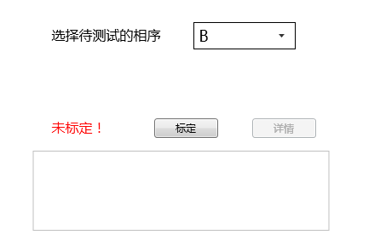 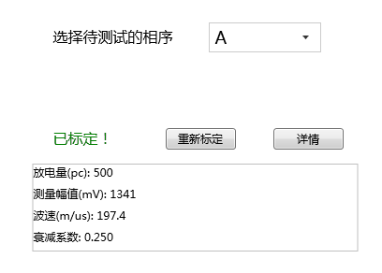

图3-4-2 标定界面

选择标定或重新标定后，弹出如图3-4-3所示的标定信号窗口。选择与标定源相符的电荷量，然后选择量程，一共有100mV，200mV，1V和10V四挡量程，标定时可先使用最小的量程标定，如果信号超出量程范围，再调至更大的量程。点击“标定”按钮，然后选择标定的电荷量50pC~20nC，点击“确定”按钮，等待十几秒后，出现标定波形界面。拖动标定波形中的小圆点以改变分析阈值，使之大于可观察到的噪声幅值，然后点击“分析”按钮，系统对标定信号自动分析，得到脉冲传播速度和衰减系数，。

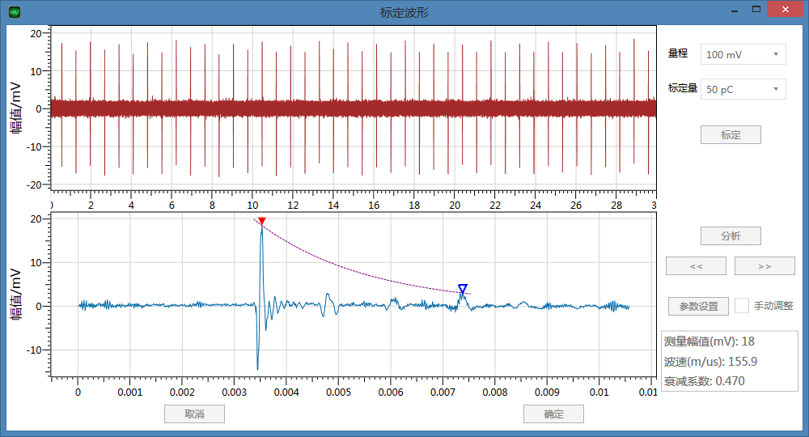

图3-4-3 标定波形窗口

如果“>>”或者“<<”按钮可用，可以点击此两个按钮然后根据对波形的观察，手动对分析结果进行微调，已取得更优的结果。

如果反射的标定信号太弱以至于系统无法准确检测到，系统弹出无法检测到标定反射脉冲的提示。此时可以点击“参数设置”按钮，弹出参数设置窗口（图3-4-4），减小“积分长度”和增大“脉宽系数”后，再点击“分析”按钮重试。其中积分长度越大，或者脉宽系数越小，对于波形的筛选条件约苛刻，更能对脉冲做出准确判断，但在噪声的影响下，也更容易捕捉不到脉冲。如果仍然捕捉不到标定信号，可能环境噪声太大，请增加标定电荷量后重试。

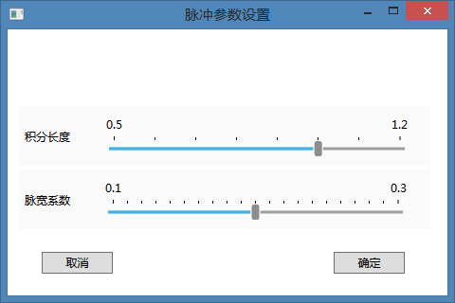

图3-4-4 标定分析参数窗口

勾选“手动调整”复选框后，可手动调节红色和绿色两条标注线来调整入射波和反射波的位置。

### 3.5 测量

在标定界面中，点击“下一步”按钮，进入测试界面，如图3-5-1所示：

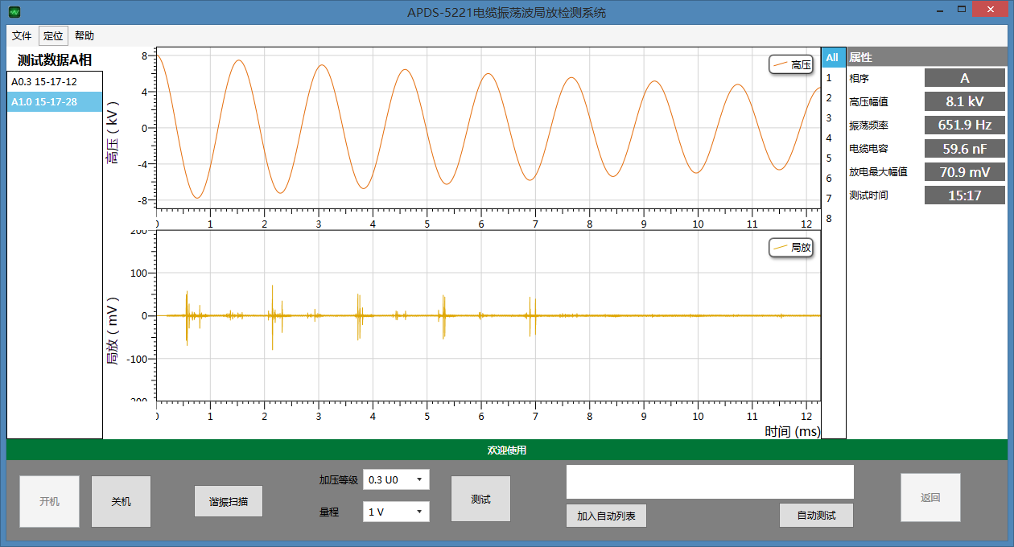

图3-5-1 测试界面

测试的一般流程为：

1. 点击“开机”按钮，振荡波系统接通高压电源；
2. 点击“谐振扫描”按钮，系统扫描电缆测试回路的谐振频率，此过程需要30~40秒左右。待进度条完毕后，系统会显示扫描到的频率。如果是加载以前的工程，可以跳过该扫描的步骤直接测试。
3. 选择0.3U0~2.0U0之间的加压等级，点击“测试”按钮开始测试。等待数十秒后数据上传完毕，并对波形数据进行显示和保存。还可以通过点击“加入自动列表”按钮将当前的电压等级加入自动测试列表，然后点击“自动测试”按钮一次完成列表中所有电压等级的测试。在列表中某一项点击鼠标右键，可删除该项。一般按照从低到高的原则进行加压，以便发现电缆的起始放电电压。电压等级一般的测试顺序如下表1所示：

表1 一般的加压步骤

|  |  |  |
| --- | --- | --- |
| 施加电压 | 次数 | 说明 |
| 0.1 U0 | 1 |  |
| 0.3 U0 | 1 |  |
| 0.5 U0 | 1 |  |
| 0.7 U0 | 1 |  |
| 0.9 U0 | 1 |  |
| 1.0 U0 | 3 | 额定运行电压下测试 |
| 1.1 U0 | 1 |  |
| 1.3 U0 | 3 |  |
| 1.5 U0 | 3 | IEC 60502要求的局部放电测试电压 |
| 1.7 U0 | 3 | 线电压 |
| 1.0 U0 | 1 | 检验电缆的绝缘水平是否受影响 |

1. 测量完毕后，可以点击菜单“定位”—>“定位分析”查看初步定位情况，如图3-5-2所示。调节阈值、积分长度和脉宽系数，可以对定位结果作调整。

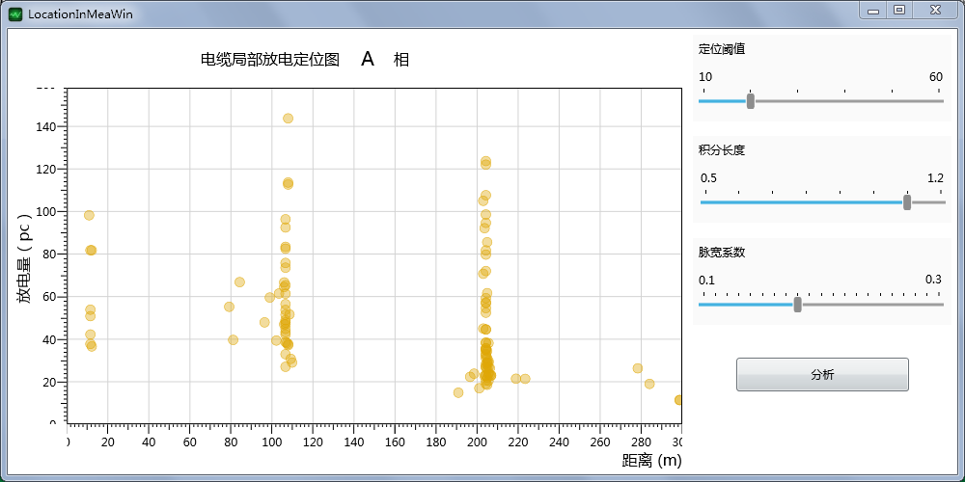

图3-5-2 初步查看定位情况

1. 点击“关机”按钮关闭设备高压电源，然后在点击“返回”按钮返回标定界面，对电缆的其余相序做标定。待三相测试完毕，退出软件系统即可。

注：退出软件系统会自动关闭设备高压电源。

### 3.6 数据分析

进入分析软件主界面后，点击“分析”按钮，进入如图3-6-1的数据选择页面，选择数据所在目录后，右边列表中会扫描到目录下的所有测试数据。双击该测试条目或者点击下面“导入数据”按钮，系统便自动加载该数据进行分析。

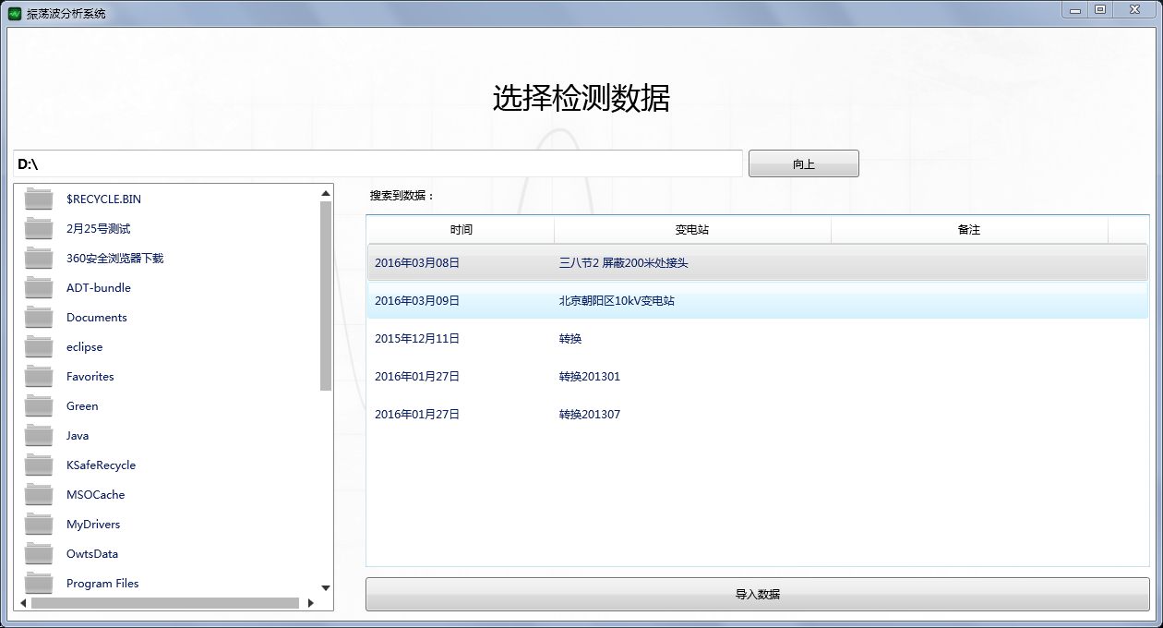

图3-6-1 数据选择界面

等待1~2s后，进入测试概况页面（图3-6-2）。这里分别列出了三相的电缆参数信息，以及测试工程的信息。

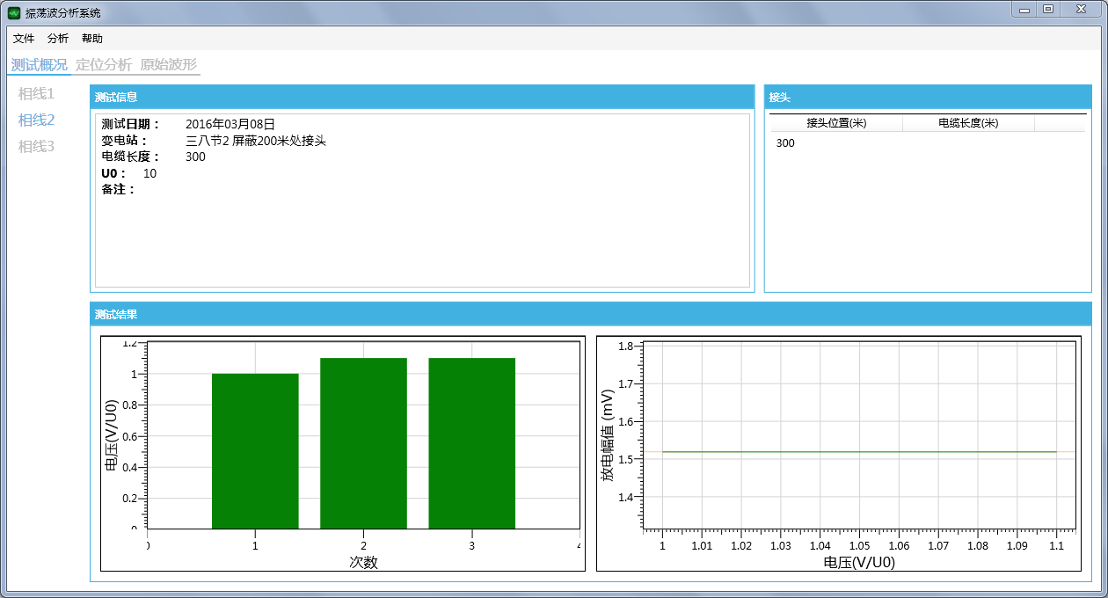

图3-6-2 测试概况界面

选择“定位分析”选项卡，进入定位分析界面（图3-6-3）。如果上一次对该数据进行过分析，系统在这里会自动加载上一次的分析结果。点击菜单“分析”—>“定位分析”，系统进行自动定位分析或者重新分析，等待2s左右出现分析结果图。黄绿红三色分别代表ABC三相。点击右侧相序复选框和电压列表，可以对某一相或某个放电电压的放电信号进行查看。

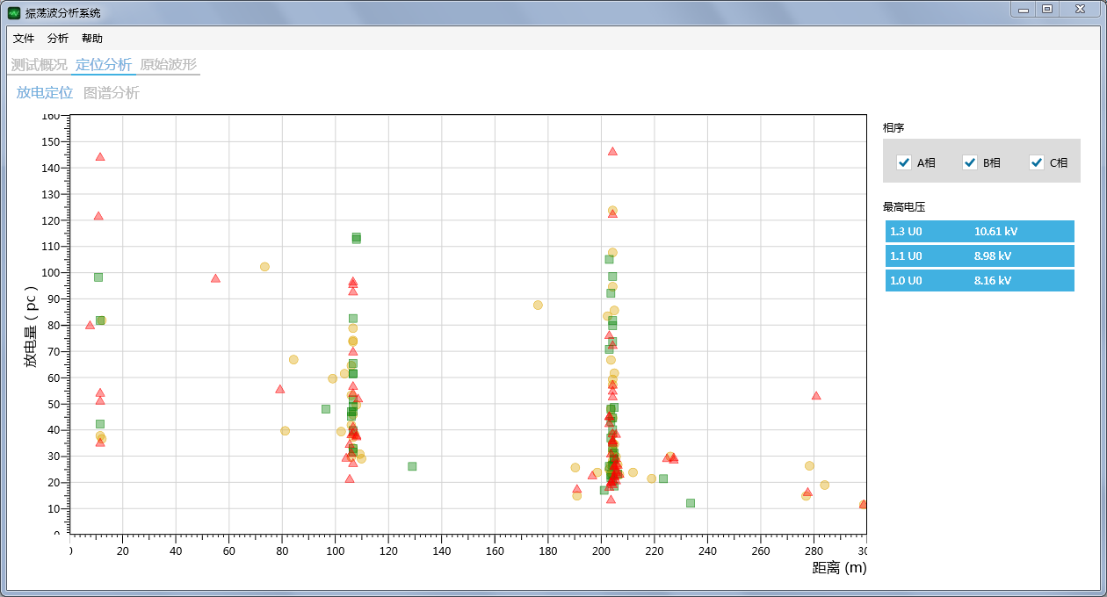

图3-6-3 分析定位界面

点击“图谱分析”选项卡，进入PRPD图谱分析界面，可分别对三相的放电相位信息进行分析。

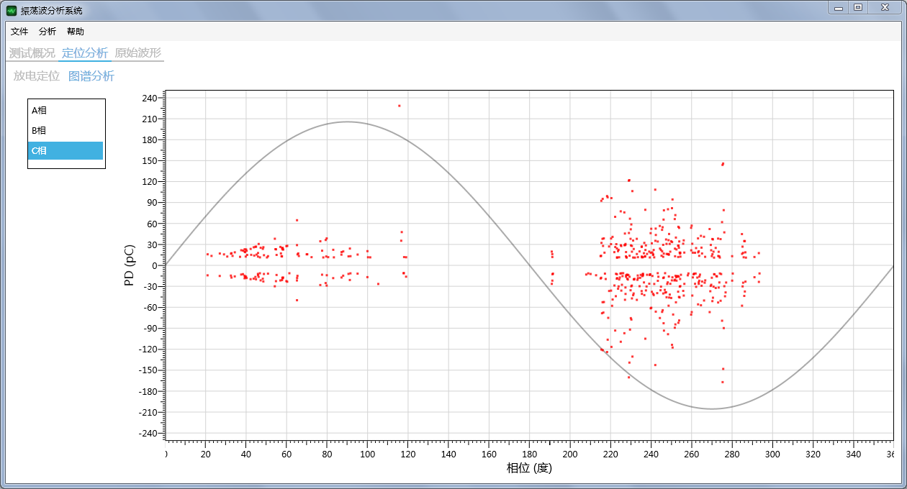

图3-6-4 PRPD图谱

图3-6-5为原始波形查看界面，可点击右侧数字查看单个周期的数据。

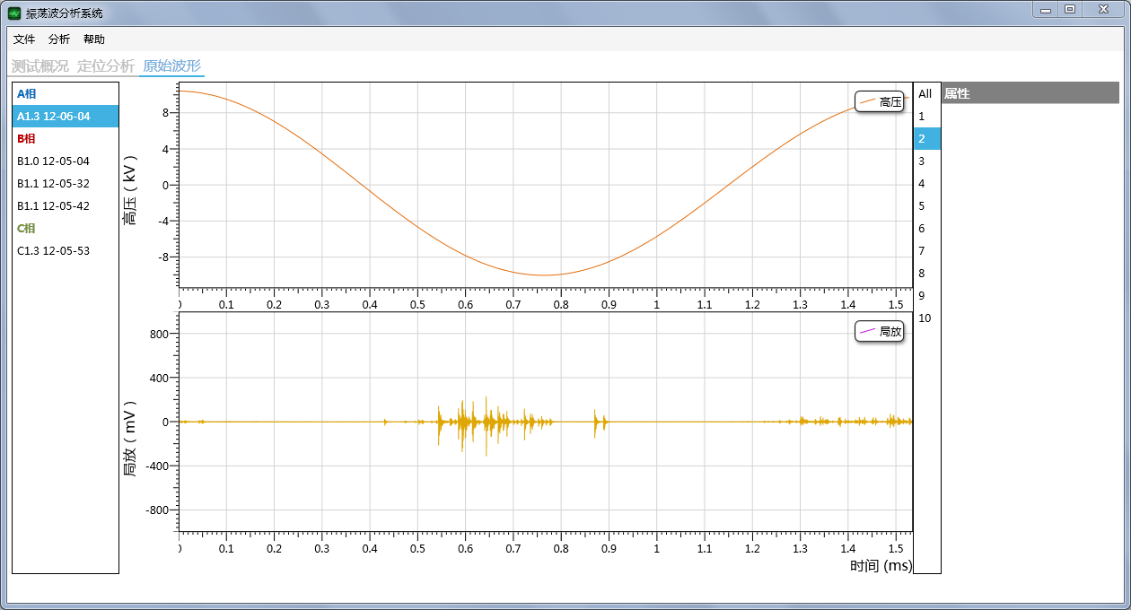

图3-6-5 原始波形

点击菜单“分析”—>“报表”，出现报表窗口（图3-6-6），在此填入测试结果和分析建议，点击确定，选择保存路径并保存测试报告（图3-6-7）。

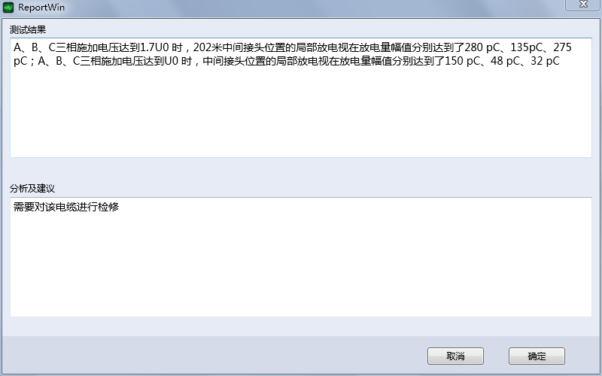

图3-6-6 结论输入

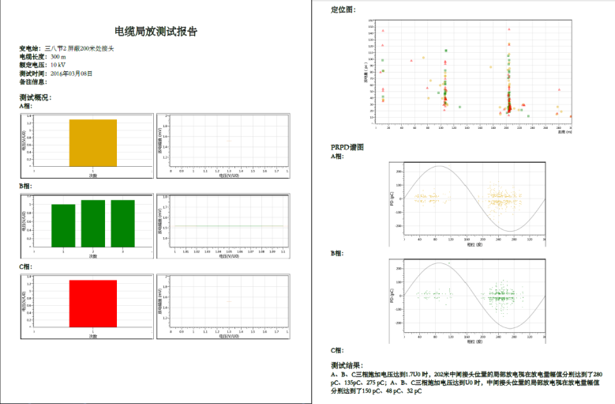

图3-6-7 测试报告

### 3.7 结论建议

根据以往经验，对系统相应的测试结果可作出如下表的检修建议

表2 状态检修建议

|  |  |  |
| --- | --- | --- |
| 标准 | 建议 | 说明 |
| 检测到集中性局部放电现象，且达到下列条件之一者：   1. 1.0 U0及以下出现局部放电现象且幅值超过300 pC 2. 1.2 U0及以下出现局部放电现象且幅值超过500 pC | 需要检修 | 局部放电发生位置在中间接头且为一般线路时 |
| 检测到集中性的局部放电现象，且达到下列条件者：  1.7 U0电压下局部放电幅值超过1000 pC | 需要检修 | 局部放电发生位置在中间接头且为重要或特殊线路时 |
| 检测到集中性的局部放电现象，且达到下列条件者：  1.7 U0电压下局部放电幅值超过2000 pC | 需要检修 | 局部放电发生位置在中间接头且为一般线路时 |
| 检测到集中性的局部放电现象，当未达到上述条件者 | 需要检修 | 1年后复测观测发展期趋势 |



地址：上海市徐汇区桂平路680号33幢6层

电话：（86）021-54500688

邮编：200233